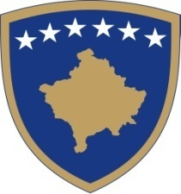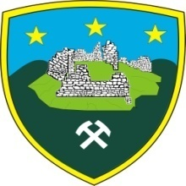

**Republika e Kosovës**

Republika Kosova - Republic of Kosova

**Komuna e Novobërdës**

Opština Novo Brdo - Municipality of Novo Brdo

________________________________________________________________

**Drejtoria e Arsimit dhe Kulturës/Direkcija za Obrazovanju i Kulturu**

Në bazë të Vendimit të Inspektoratit të Punës nr.162/2018 të datës: 14.05.2018 si dhe Ligjit për Arsimin në Komunat e Republikës së Kosovës, Nr.03/L-68, nenit 4, pika 4.1 dhe nenit 5, pika c, si dhe Ligjit për Vetëqeverisje Lokale, neni 17, pika h dhe Udhëzimit Administrativ të MASHT-it, nr. 06/2015, shpall:

**P Ë R S Ë R I T J E E K O N K U R S I T**

***Paralelja e ndarë fizike e ShFMU-së “Hanumshahe dhe Tefik Zymberi” në fshatin Makresh i Ulët***

* *Pozita: Arsimtar i Matematikës dhe Fizikës,klasë e kombinuar për paralelen e ndarë në fshatin Makresh i Ulët.*

*Kushtet e konkurrimit:* Kandidatët duhet t’i plotësojnë kushtet e parapara sipas Ligjit për Arsimin Parauniversitar, si dhe Udhëzimit Administrativ të MASHT-it, nr.06/2015.

*Shënim:* Aplikacionet për konkurim merren në Zyret e Drejtorisë së Arsimit dhe Kulturës, zr. 28.. Konkursi mbetet i hapur 15 ditë nga dita e publikimit në mjetet e informimit publik ndërsa, për datën dhe kohën e intervistës, kandidatët e selektuar, do të njoftohen me kohë.

Në Novobërdë

Më, 04.06.2018